Herausfordernde Aufgaben zu Prisma, S. 207

- Bei einem Würfel ist eines der Maße (Kantenlänge $a$, Oberfläche $O$, Volumen $V$, Flächendiagonale $d_{1}$, Raumdiagonale $d$) bekannt.
Berechne die übrigen Maße. Runde auf zwei Nachkommastellen!
  - $O=150 cm^{2}$
  - $d_{1}=28 cm$
  - $V=729 m^{3}$
  - $d=63 mm$
- Bei einem Quader sind manche der Maße (Kantenlängen $a,b,c$, Oberfläche $O$, Volumen $V$, Flächendiagonalen $d_{1}, d_{2},d_{3}$, Raumdiagonale $d$) bekannt.
Berechne die übrigen Maße! Runde auf zwei Nachkommastellen!
  - $b=9 m, c=2 m, V=108{ m}^{3}$
  - $a=12 m, b=15 m, O=900 m^{2}$
  - $a=3 cm, b=4 cm, d=13 cm$

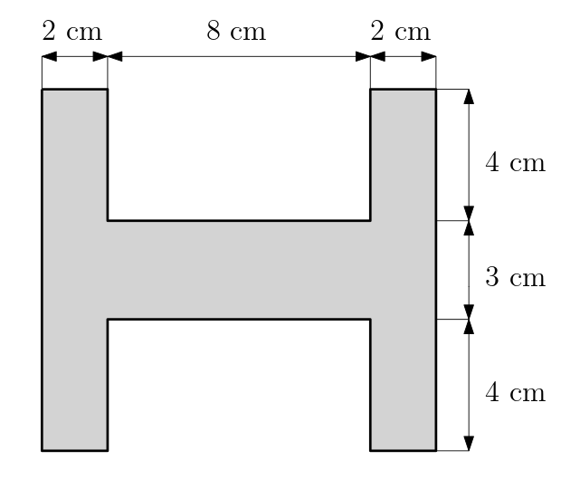
- Ein 6 Meter langer Eisenträger hat die Form eines geraden Prismas. Seine Grundfläche sieht aus wie in der Skizze angegeben.
  - Berechne sein Volumen.
  - Berechne sein Gewicht, wenn Eisen eine Dichte von $7870 kg/m^{3}$ hat.
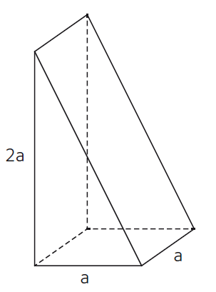

  - Gib eine Formel für die Summe der Kantenlängen an!
  - Gib Formeln zur Berechnung der Oberﬂäche und des Volumens des geraden Prismas an!

- Ein Gebäudekomplex setzt sich wie in der Skizze angegeben aus zwei Quadern zusammen. Seine Außenfassade soll mit neuer Farbe gestrichen werden.
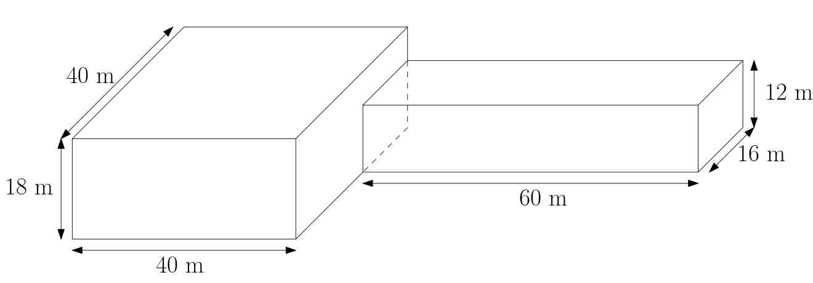
  - Berechne die Fläche der Außenfassade!
  - Dreißig Prozent der Außenfassade besteht aus Fenstern, muss also nicht gestrichen werden.
Berechne, für wie viel Quadratmeter Farbe benötigt wird!

- Kreuze die zwei richtige Aussage an!
A | Verdoppelt man die Kantenlänge eines Würfels, so verdoppelt sich die Raumdiagonale.
B | Halbiert man eine Seitenlänge eines Quaders, so halbiert sich die Raumdiagonale
C | Es gibt zwei Flächendiagonalen im Quader, die unabhängig von der Höhe des Quaders sind.
D | Nicht alle Flächendiagonalen im Würfel sind gleich lang.
E | Der Quader hat drei Flächendiagonlen.

6

Lösungen
- a. $a=5 cm,V=125 cm^{3}, d_{1}≈7,07 cm, d≈8,66 cm$
b. $a≈19,80 cm, V≈7761,20 cm^{3},O=2352 cm^{2},d≈34,29 cm$
c. $a=9 m, O=486 m^{2},d_{1}≈12,73 m, d≈15,59 cm$
d. $a≈36,37 mm, V=48121,57 mm^{3},O=7938 mm^{2}, d_{1}≈51,44 mm$
- a. $a=6 m, O=168 m^{2},d_{1}≈10,82 m, d_{2}≈6,32 m, d_{3}≈9,22 m, d=11m$
b. $c=10m, V=1800 m^{3},d_{1}≈19,21 m, d_{2}≈15,62 m, d_{3}≈18,03 m,d≈21,66$
c. $c=12 cm, V=144 cm^{3}, O=192 cm^{2}, d_{1}=5 cm, d_{2}≈12,37 cm, d_{3}≈12,65 cm$
- a. $V=40800 cm^{3}$ b. $321,096 kg$
- a. $2⋅\sqrt{5}⋅a+9a$ b. V = $a^{3}$, O = $\sqrt{5}⋅a^{2}+5a^{2}$
- a. $4320 m^{2}$ (Hinweis: Von der Summe der Mantelflächen der beiden Prismen muss noch zwei Mal die Fläche, wo sie einander berühren, abgezogen werden)
b. $3024 m^{2}$
- A, D
Beachte: Ein Quader hat sechs Flächendiagonalen, von denen je zwei immer gleich sind.

